EL
AYUNTAMIENTO DE
HORNACHUELOS
Y
EDITORIAL SÉNECA

LES INVITA A LA
PRESENTACIÓN DEL LIBRO:
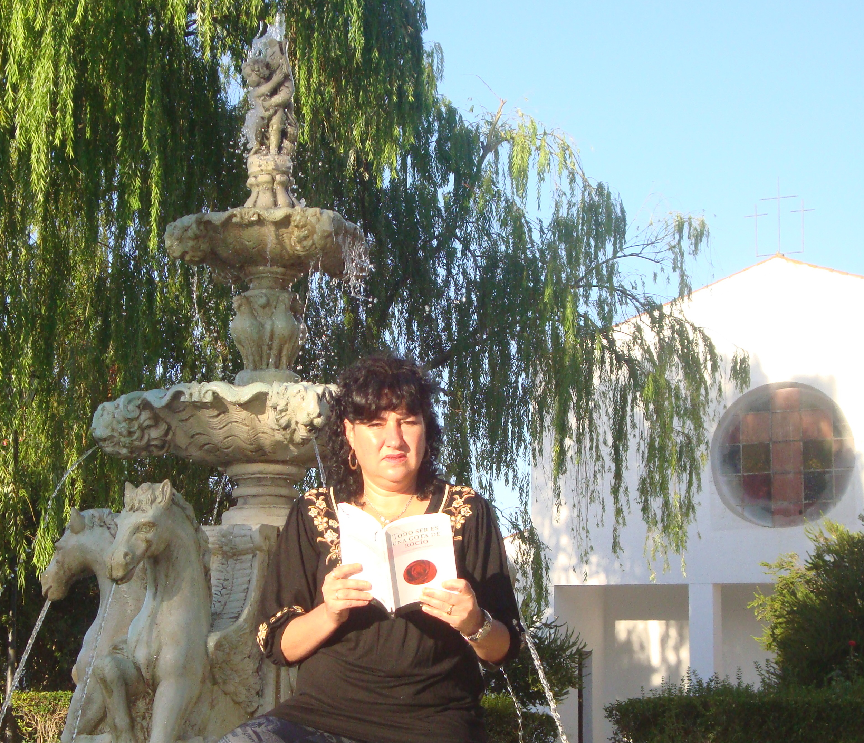
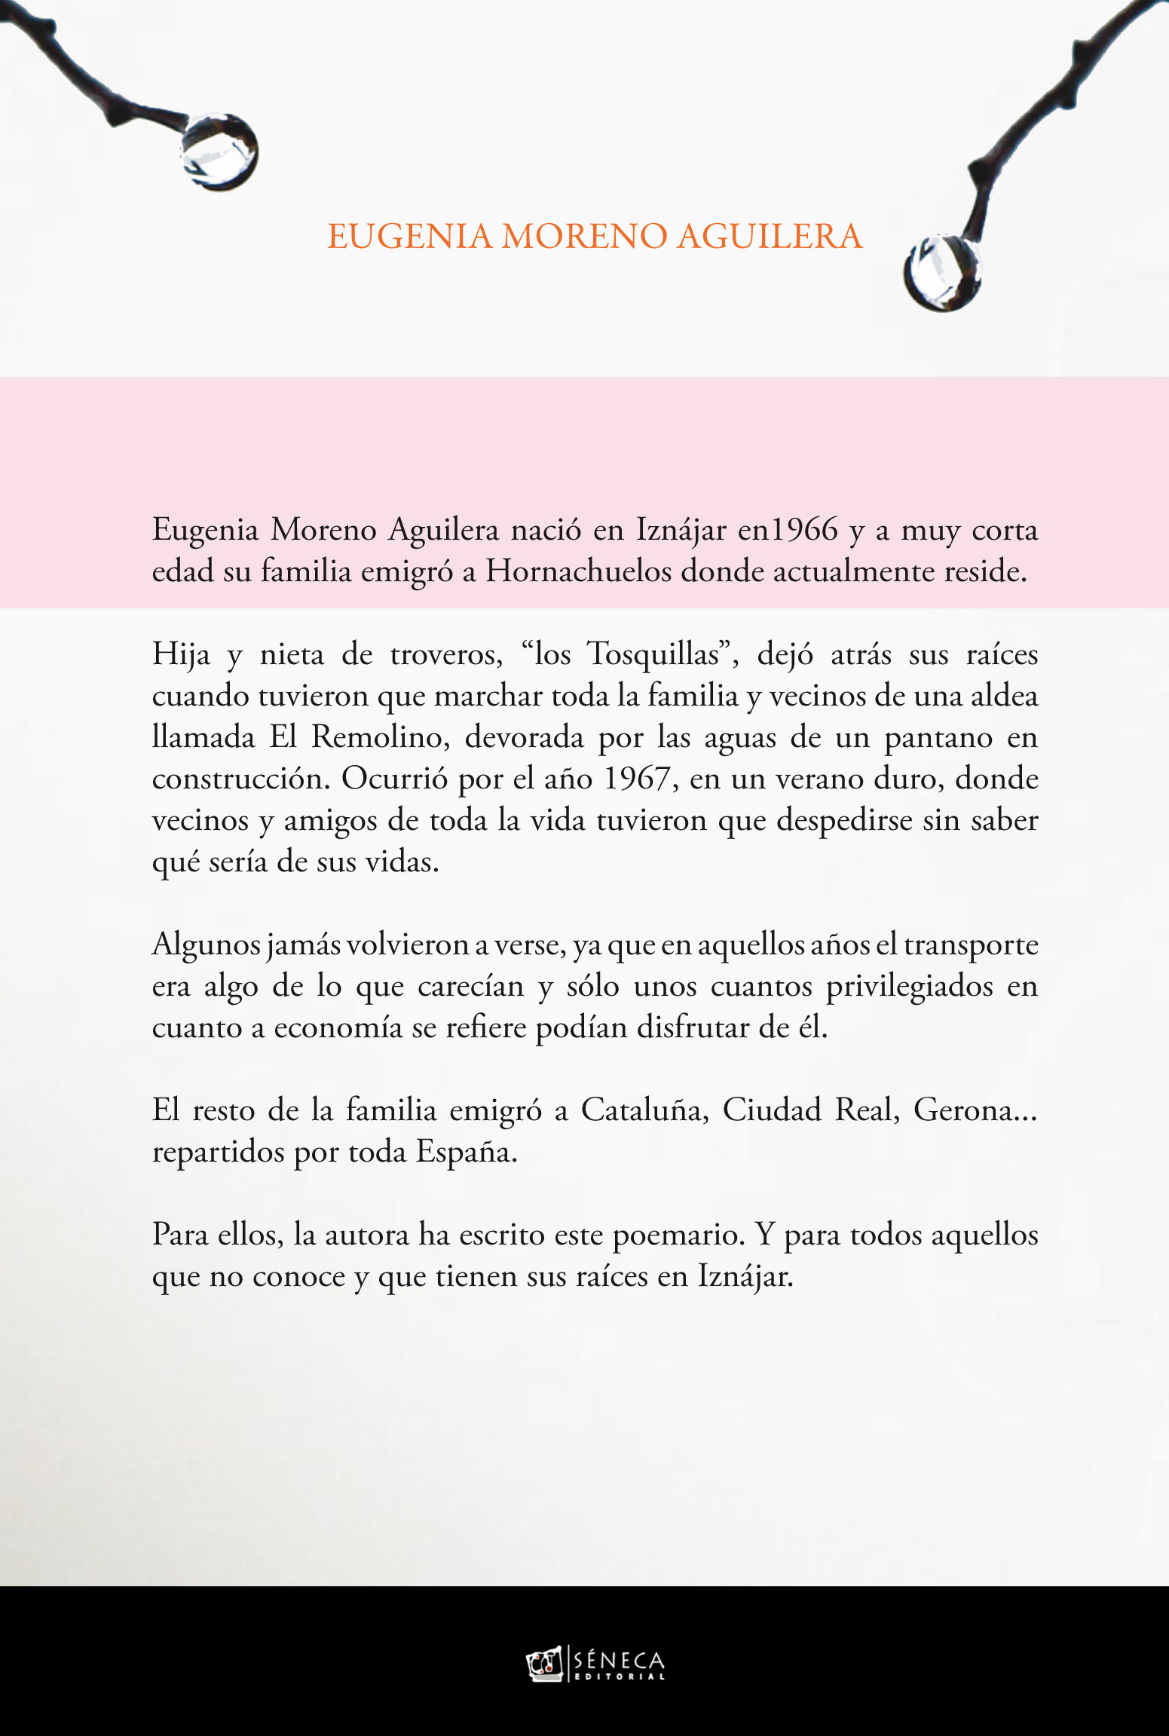

TODO SER ES UNA GOTA DE ROCÍO
de EUGENIA MORENO AGUILERA

DOMINGO, 31 de OCTUBRE de 2010
a las 12:30 horas, en la
BIBLIOTECA PÚBLICA MUNICIPAL DE
IZNÁJAR



COLABORA: AYUNTAMIENTO DE IZNÁJAR (Córdoba)

